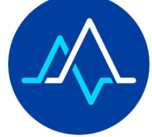
COMPORTAMIENTO DEL SISTEMA
Comportamiento del Sistema — Registro de Solicitud de Inventario
07/10/2026
Versión 0.2

CONTENIDO
Cómo funciona 3
Actores 3
Glosario 3
Cómo leer los diagramas 4
Procesos 5
Proceso 1 — Préstamo 5
Proceso 2 — Devolución 6
Proceso 3 — Merma 6
Proceso 4 — Corrección, consulta y configuración 6

Cómo funciona
Se entra por Transacciones > Gestion de Movimientos > Solicitudes de Inventario. Cada solicitud es un préstamo, una devolución o una merma. Al guardarla con Guardar Solicitud recibe su número según el tipo (PRE#000001, DEV#000001, MER#000001) y queda Pendiente de Procesar, sin mover inventario. Después se procesa con el botón de su tipo, y recién ahí el sistema valida y genera el movimiento de inventario. Mientras está Pendiente de Procesar se puede corregir o anular; una vez procesada ya no se edita y queda como registro.
El préstamo y la devolución tienen un sentido. De la Clínica: Andes presta material a otra institución, y se mueve con un traslado de inventario. A la Clínica: otra institución le presta material a Andes, y entra o sale con un ajuste de inventario. La devolución siempre tiene el mismo sentido que su préstamo. La merma no tiene sentido.
Estado | Qué significa | Qué se puede hacer
Pendiente de Procesar | La solicitud está guardada y todavía no movió inventario | Editar, Anular Movimiento, procesar e Imprimir Comprobante
Pendiente de Devolucion | Préstamo procesado: el material está en la bodega de préstamos | Registrar devoluciones e imprimir
Devuelto Parcial | Préstamo con una parte ya devuelta | Registrar devoluciones por lo que falta e imprimir
Devuelto Total | Préstamo devuelto completo | Consultar e imprimir
Procesado | Devolución o merma ejecutada | Consultar e imprimir
Anulado | Solicitud descartada antes de procesar; no movió inventario | Consultar e imprimir

Actores
ID | Actor | Qué hace
ACT-01 | QF CASPM | Registra y procesa préstamos, devoluciones y mermas; corrige, anula, consulta e imprime
ACT-02 | Administrator | Lo mismo que QF CASPM, y mantiene la configuración del registro
ACT-03 | Rol de consulta | Cualquier otro rol: consulta solicitudes e imprime comprobantes

Glosario
Palabra | Qué significa
Solicitud | El registro de un préstamo, una devolución o una merma
Número de solicitud | El número que el sistema le da al guardarla, según el tipo: PRE# préstamo, DEV# devolución, MER# merma. Las solicitudes registradas antes del 07/10/2026 conservan su número MOV#
Préstamo | Material de farmacia que se presta entre Andes y otra institución y que tiene que volver
De la Clínica | Sentido del préstamo en que Andes le presta material a otra institución
A la Clínica | Sentido del préstamo en que otra institución le presta material a Andes
Devolución | El material de un préstamo que vuelve, completo o en partes
Merma | Material que se da de baja porque está vencido, deteriorado, en cuarentena u otro motivo
Entidad receptora | La institución que recibe el material prestado (De la Clínica)
Entidad emisora | La institución que le presta el material a Andes (A la Clínica)
Bodega de préstamos | La ubicación de cada subsidiaria donde queda registrado el material prestado mientras dura el préstamo
Lote | El número que identifica una partida de un artículo
Pendiente | Lo que falta devolver de un préstamo
Procesar | El paso que mueve el inventario de verdad
Traslado de inventario | El movimiento que NetSuite genera al procesar un préstamo o una devolución De la Clínica: pasa el material de una ubicación a otra
Ajuste de inventario | El movimiento que NetSuite genera al procesar una merma, o un préstamo o una devolución A la Clínica: suma o descuenta material contra una cuenta contable
Cuenta de ajuste | La cuenta contable donde se registra el ajuste de inventario

Cómo leer los diagramas
• La figura de persona es el rol y cada óvalo es algo que se hace en el sistema.
• La línea continua une al rol con lo que hace; la flecha punteada «include» marca un paso que siempre ocurre dentro de otro, y «extend», algo opcional.
• Debajo de cada diagrama, la tabla dice lo mismo con palabras: "Usa" es lo que el rol inicia, "Incluido en" es un paso que siempre ocurre dentro de ese caso, y "Extiende" es algo opcional.

Procesos

■ Proceso 1 — Préstamo
Flujo: QF CASPM o Administrator registra el préstamo: elige el sentido, la subsidiaria, el servicio y la ubicación de origen; el sistema asigna como destino la bodega de préstamos; elige la entidad e ingresa artículos, lotes y cantidades. Al procesarlo, De la Clínica valida el stock y genera el traslado hacia la bodega de préstamos; A la Clínica suma el material en la bodega con un ajuste de inventario. En los dos el préstamo queda Pendiente de Devolucion.
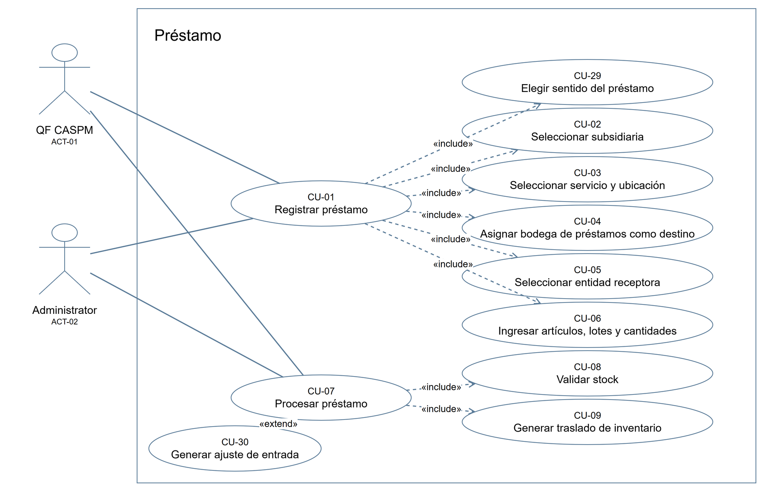
ID | Actores | Caso de uso | Qué hace
CU-01 | QF CASPM, Administrator | Registrar préstamo | Crea la solicitud de préstamo con sus datos y artículos y le da su número PRE#; queda Pendiente de Procesar, sin mover inventario
CU-29 | QF CASPM, Administrator | Elegir sentido del préstamo | Marca De la Clinica o A la Clinica y el formulario se arma según el sentido. A la Clínica no pide ubicación de origen, la entidad pasa a ser la emisora, pide Cuenta de Ajuste y el lote se escribe a mano
CU-02 | QF CASPM, Administrator | Seleccionar subsidiaria | Define la subsidiaria de la solicitud; las listas del formulario se cargan solo con lo de esa subsidiaria
CU-03 | QF CASPM, Administrator | Seleccionar servicio y ubicación | Indica el servicio y la ubicación de donde sale el material
CU-04 | QF CASPM, Administrator | Asignar bodega de préstamos como destino | El sistema completa el destino con la bodega de préstamos de la subsidiaria
CU-05 | QF CASPM, Administrator | Seleccionar entidad receptora | Elige la institución del préstamo, solo entre las activas autorizadas para la subsidiaria; es obligatoria
CU-06 | QF CASPM, Administrator | Ingresar artículos, lotes y cantidades | Agrega cada artículo, el lote cuando aplica y la cantidad; el sistema muestra lo disponible. Con lote, si se pide más de lo que hay se ajusta solo; sin lote, no deja guardar
CU-07 | QF CASPM, Administrator | Procesar préstamo | Ejecuta el préstamo con Procesar Prestamo; queda Pendiente de Devolucion y el material, en la bodega de préstamos
CU-08 | QF CASPM, Administrator | Validar stock | Antes de mover, compara lo pedido con lo que hay del lote o del artículo en la ubicación de salida; los lotes Bloqueado, En Inspección o Damaged no cuentan. Si falta en una línea, no se mueve nada
CU-09 | QF CASPM, Administrator | Generar traslado de inventario | Mueve el material con un traslado de inventario: hacia la bodega de préstamos al prestar, de vuelta a la ubicación de origen al devolver
CU-30 | QF CASPM, Administrator | Generar ajuste de entrada | Solo A la Clínica: en vez del traslado, suma el material en la bodega de préstamos con un ajuste de inventario, con el lote escrito y contra la cuenta elegida, sin validar stock

■ Proceso 2 — Devolución
Flujo: QF CASPM o Administrator registra la devolución: elige el sentido, la subsidiaria y el préstamo pendiente, con un filtro opcional por entidad; el sistema hereda del préstamo sus datos y el usuario indica cuánto vuelve. Al procesarla, De la Clínica toma los mismos lotes del préstamo y genera el traslado de vuelta; A la Clínica descuenta el material de la bodega con un ajuste. En los dos descuenta el pendiente del préstamo.
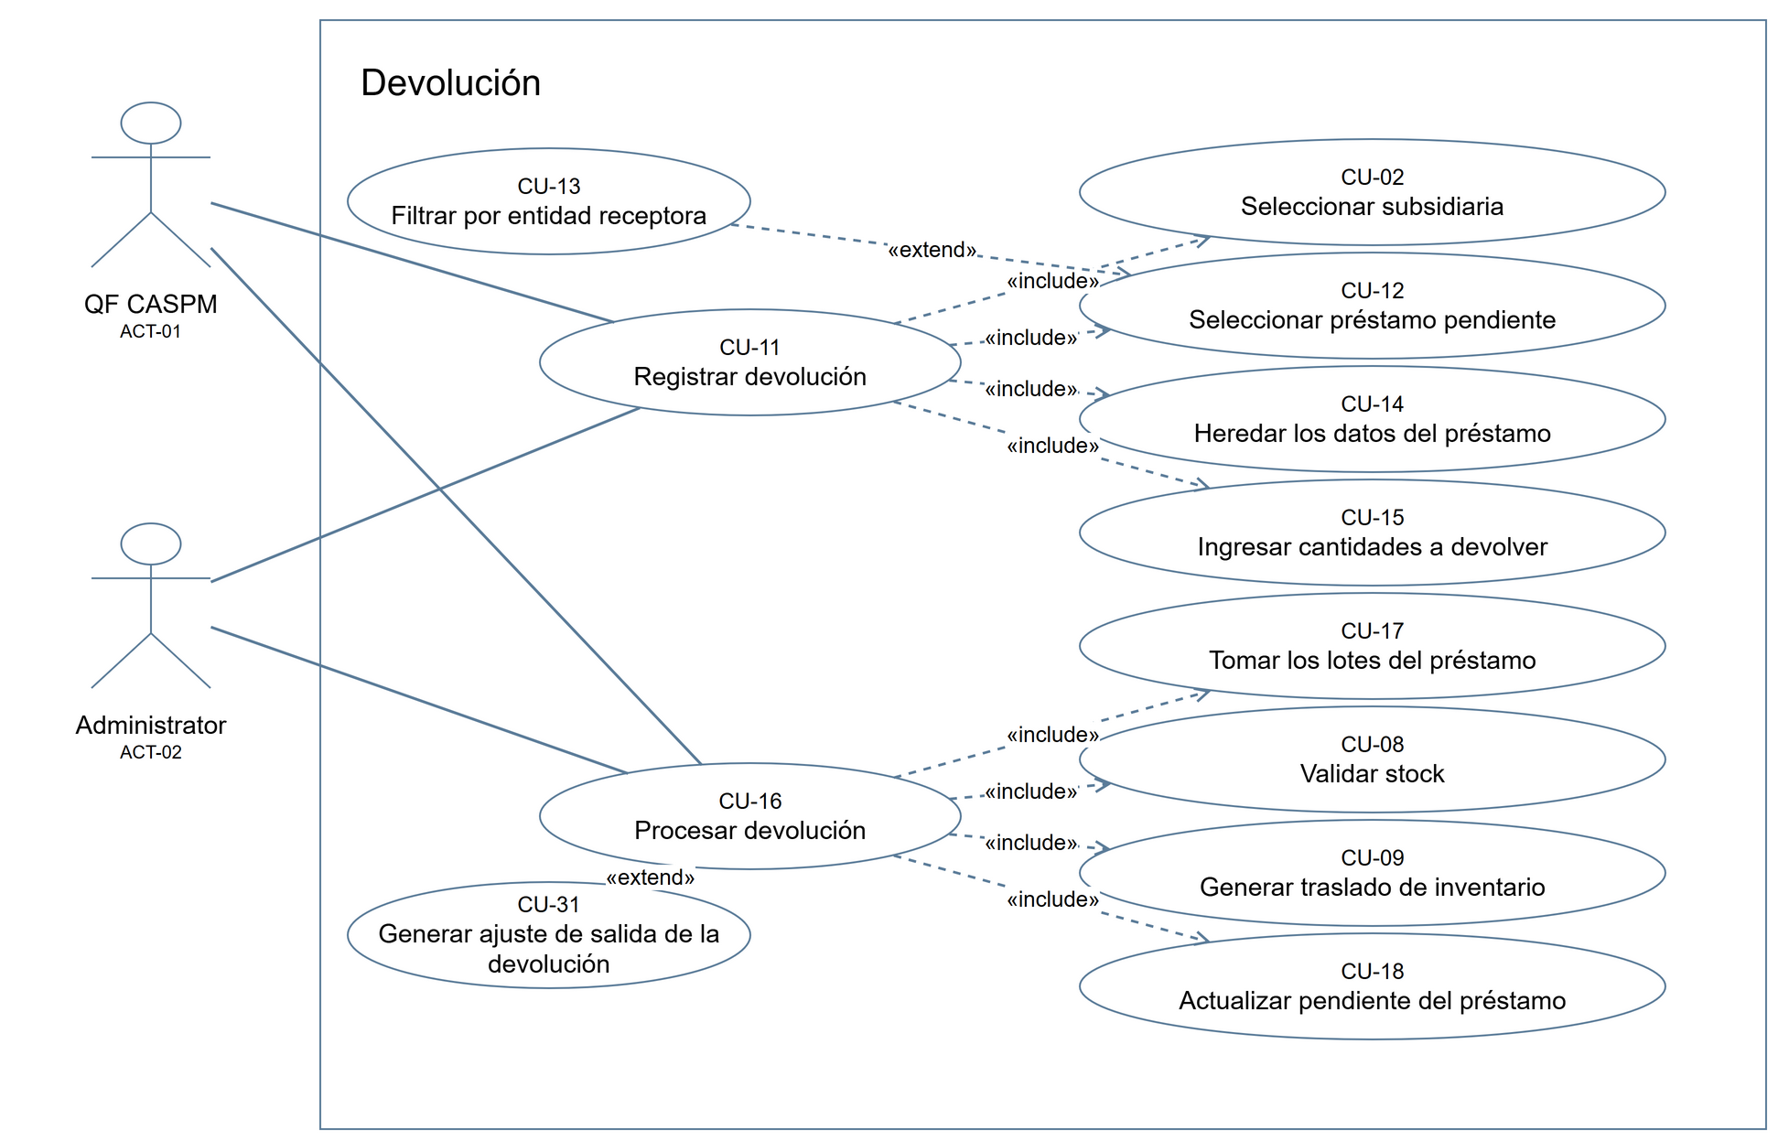
ID | Actores | Caso de uso | Qué hace
CU-11 | QF CASPM, Administrator | Registrar devolución | Crea la solicitud de devolución de un préstamo y le da su número DEV#; queda Pendiente de Procesar, sin mover inventario
CU-02 | QF CASPM, Administrator | Seleccionar subsidiaria | Define la subsidiaria de la solicitud; las listas del formulario se cargan solo con lo de esa subsidiaria
CU-12 | QF CASPM, Administrator | Seleccionar préstamo pendiente | Según el sentido marcado (De la Clinica o A la Clinica), muestra los préstamos de la subsidiaria de ese sentido con cantidad pendiente, con su número, entidad, ubicación y pendiente, y toma el elegido
CU-13 | QF CASPM, Administrator | Filtrar por entidad receptora | Opcional: deja solo los préstamos de una entidad; vacío, muestra todos, incluidos los antiguos registrados sin entidad
CU-14 | QF CASPM, Administrator | Heredar los datos del préstamo | El sistema toma subsidiaria, servicio, entidad y sentido del préstamo y fija el origen en la bodega de préstamos. De la Clínica, el destino es la ubicación de donde salió el material; A la Clínica no hay destino y se usa la cuenta de ajuste del préstamo
CU-15 | QF CASPM, Administrator | Ingresar cantidades a devolver | Muestra lo prestado, lo devuelto y lo pendiente de cada artículo, con la cantidad a devolver cargada con lo pendiente; no deja devolver más
CU-16 | QF CASPM, Administrator | Procesar devolución | Ejecuta la devolución con Procesar Devolucion; queda Procesado y el préstamo, Devuelto Parcial o Devuelto Total
CU-17 | QF CASPM, Administrator | Tomar los lotes del préstamo | El sistema devuelve los mismos lotes del préstamo: De la Clínica, los que salieron en el traslado, descontando lo que ya volvió; A la Clínica, el lote escrito en el préstamo
CU-08 | QF CASPM, Administrator | Validar stock | Antes de mover, compara lo pedido con lo que hay del lote o del artículo en la ubicación de salida; los lotes Bloqueado, En Inspección o Damaged no cuentan. Si falta en una línea, no se mueve nada
CU-09 | QF CASPM, Administrator | Generar traslado de inventario | Mueve el material con un traslado de inventario: hacia la bodega de préstamos al prestar, de vuelta a la ubicación de origen al devolver
CU-31 | QF CASPM, Administrator | Generar ajuste de salida de la devolución | Solo A la Clínica: en vez del traslado, descuenta el material de la bodega de préstamos con un ajuste de inventario contra la cuenta del préstamo
CU-18 | QF CASPM, Administrator | Actualizar pendiente del préstamo | Resta lo devuelto de cada línea del préstamo; si no queda nada pendiente lo deja Devuelto Total y, si queda, Devuelto Parcial

■ Proceso 3 — Merma
Flujo: QF CASPM o Administrator registra la merma: selecciona subsidiaria, servicio y ubicación, el motivo de la baja y la cuenta de ajuste, e ingresa artículos, lotes y cantidades. Al procesarla, el sistema valida el stock y genera un ajuste que descuenta el material de la misma ubicación, y la merma queda Procesado.
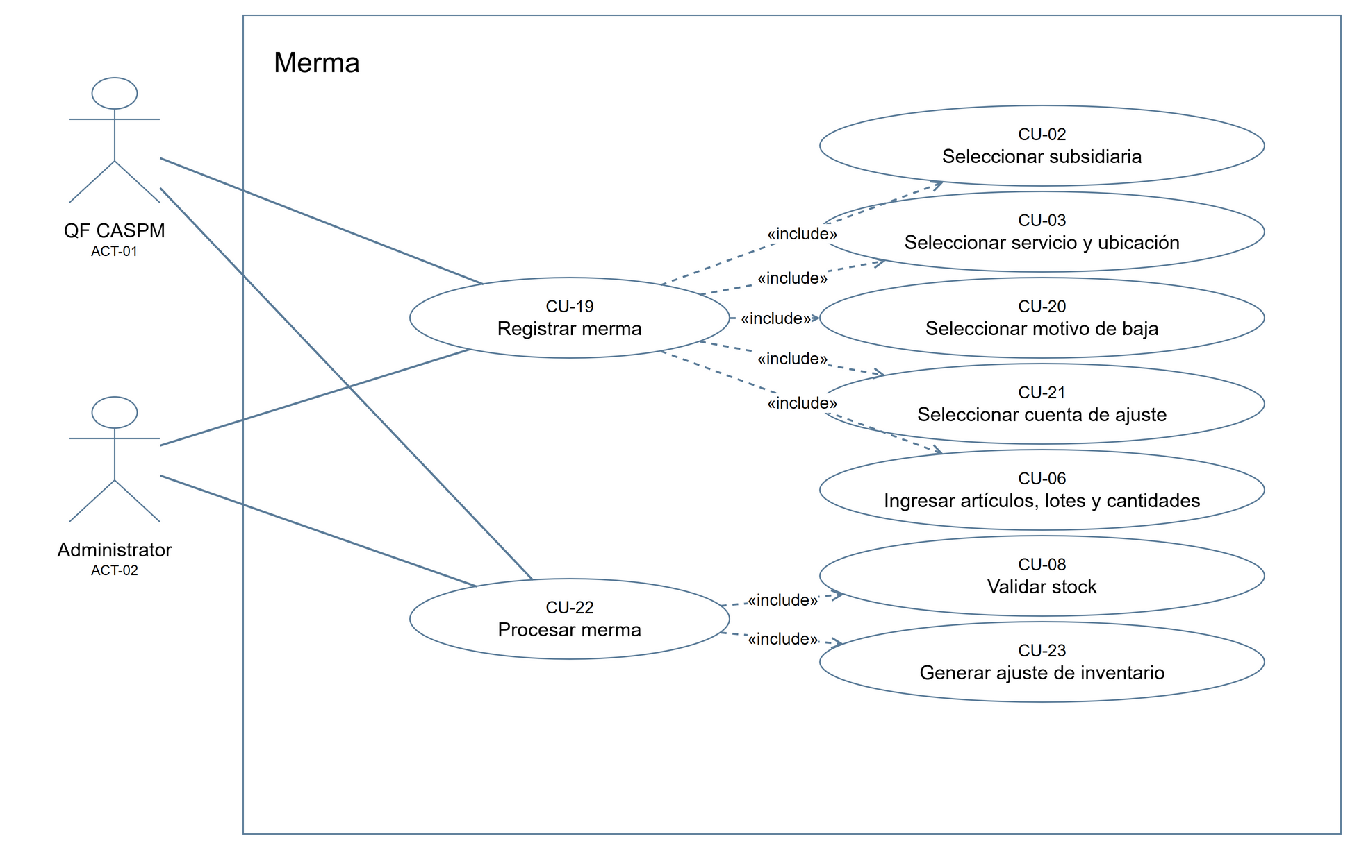
ID | Actores | Caso de uso | Qué hace
CU-19 | QF CASPM, Administrator | Registrar merma | Crea la solicitud de merma con sus datos y artículos y le da su número MER#; queda Pendiente de Procesar, sin mover inventario
CU-02 | QF CASPM, Administrator | Seleccionar subsidiaria | Define la subsidiaria de la solicitud; las listas del formulario se cargan solo con lo de esa subsidiaria
CU-03 | QF CASPM, Administrator | Seleccionar servicio y ubicación | Indica el servicio y la ubicación de donde sale el material
CU-20 | QF CASPM, Administrator | Seleccionar motivo de baja | Elige el motivo: Vencimiento, Deterioro, Cuarentena u Otro
CU-21 | QF CASPM, Administrator | Seleccionar cuenta de ajuste | Elige la cuenta contable de la merma, solo entre las activas autorizadas para la subsidiaria
CU-06 | QF CASPM, Administrator | Ingresar artículos, lotes y cantidades | Agrega cada artículo, el lote cuando aplica y la cantidad; el sistema muestra lo disponible. Con lote, si se pide más de lo que hay se ajusta solo; sin lote, no deja guardar
CU-22 | QF CASPM, Administrator | Procesar merma | Ejecuta la merma con Procesar Merma; queda Procesado y el material sale del inventario
CU-08 | QF CASPM, Administrator | Validar stock | Antes de mover, compara lo pedido con lo que hay del lote o del artículo en la ubicación de salida; los lotes Bloqueado, En Inspección o Damaged no cuentan. Si falta en una línea, no se mueve nada
CU-23 | QF CASPM, Administrator | Generar ajuste de inventario | Descuenta el material de la misma ubicación contra la cuenta elegida

■ Proceso 4 — Corrección, consulta y configuración
Flujo: Antes de procesar, QF CASPM o Administrator puede corregir o anular cualquier solicitud; una vez procesada, ya no se edita. Cualquier rol consulta las solicitudes e imprime su comprobante. Administrator, además, configura por subsidiaria las entidades, las cuentas de ajuste y la bodega de préstamos, que alimentan las listas del registro.
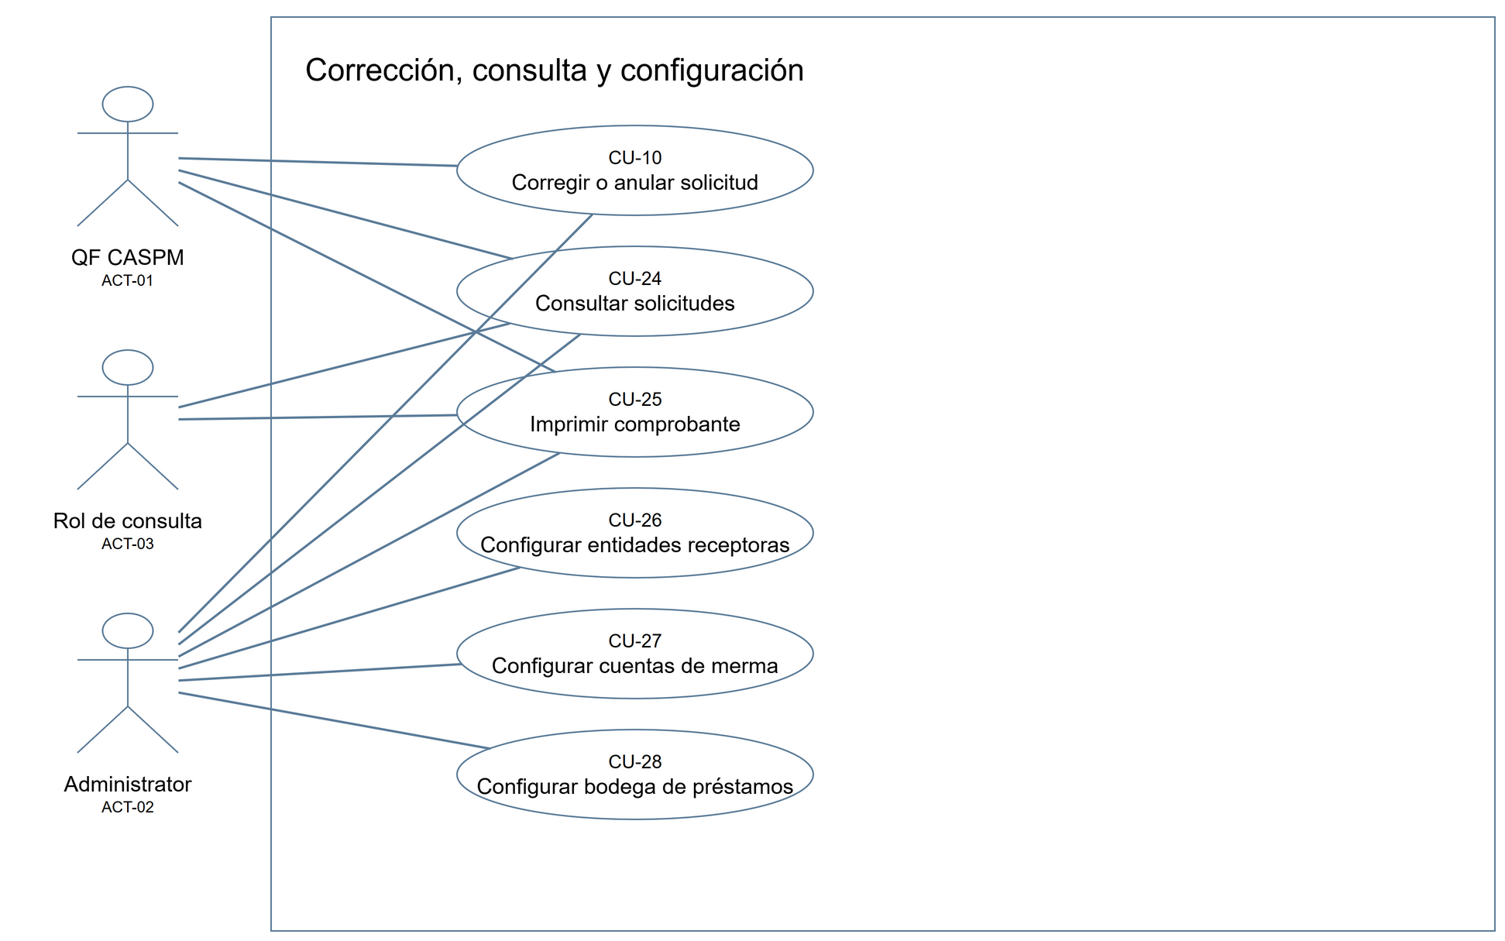
ID | Actores | Caso de uso | Qué hace
CU-10 | QF CASPM, Administrator | Corregir o anular solicitud | Solo mientras está Pendiente de Procesar: permite corregir fecha, responsable, comentarios y artículos, o anular la solicitud sin mover inventario. El sentido no se cambia
CU-24 | QF CASPM, Administrator, Rol de consulta | Consultar solicitudes | Busca y abre solicitudes: estado, artículos, lotes y movimiento de inventario generado. Un rol de consulta solo puede verlas
CU-25 | QF CASPM, Administrator, Rol de consulta | Imprimir comprobante | Genera el PDF con la plantilla del tipo de solicitud, en cualquier estado, incluso anulada
CU-26 | Administrator | Configurar entidades receptoras | Registra las instituciones con las que presta cada subsidiaria; una entidad inactiva deja de aparecer al prestar
CU-27 | Administrator | Configurar cuentas de merma | Registra las cuentas contables autorizadas en cada subsidiaria y para qué tipo de solicitud: la merma o el préstamo A la Clínica; una cuenta inactiva deja de aparecer
CU-28 | Administrator | Configurar bodega de préstamos | Marca una ubicación por subsidiaria como bodega de préstamos, que el sistema usa como destino al prestar

